HANDLEIDING KOSTPRIJSBEREKENING

Oktober 2018

Kostprijsberekening met Excel

Jullie moeten van jullie gekozen gerechten een KOSTPRIJS berekening maken.
Dat wil zeggen dat je uitrekent wat een gerecht ECHT kost.
Soms heb je voor een gerecht 100 gram bloem nodig. Maar je kunt dat alleen kopen per 1000 gram.
(Om prijzen op te zoeken kun je het best de site van Albert Hein of de Jumbo gebruiken.)
Je berekent dan niet de kosten voor 1000 gram, maar een tiende daarvan.
Je kunt dat natuurlijk allemaal met een rekenmachine uitrekenen, maar dat gaan wij niet doen.
Wij gaan dat doen met Excel.

Voorbeeld:
1000 gram bloem kost € 0,80
Hoeveel kost dan 150 gram?

Dat reken je zo uit: 0,80 : 1000 x 150 = 0,12

Excel werkt net even met ander rekenformules:

= 0,80 / 1000 * 150

Zorg ervoor dat getallen en maten gescheiden zijn van elkaar! Dus in een aparte kolom.

Je kunt de formule steeds zo intypen, maar beter is met de muisknop die cellen aangeven die je nodig hebt bij het maken van die formule. Als je dan nl iets verandert in de getallen, rekent het programma het gelijk door.

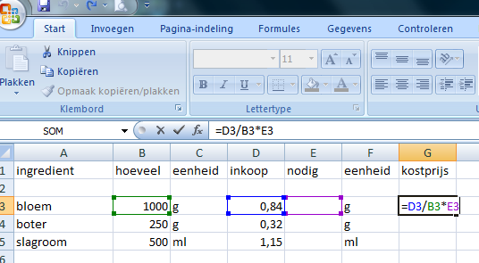
Deze formule heb je nodig voor al je ingrediënten.
Je kunt de formule natuurlijk steeds opnieuw intypen, maar makkelijker is het de vulgreep te gebruiken. Dan trek je de formule door naar alle cellen die de berekening moeten uitvoeren.

Ga met de cursor rechts onderin de cel staan. Je ziet nu een vetgedrukt plusje verschijnen. Nu kun je naar beneden slepen en de formule zal zich automatisch aanpassen aan de rest van je rijtje.

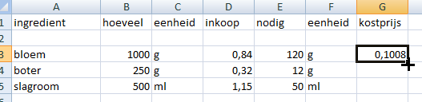

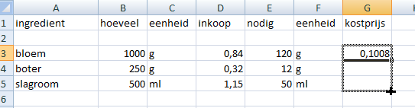

Dan moet je soms ook nog weten wat een eetlepel rijst weegt. Probeer eens te googelen om die informatie te zoeken!

Nu voor de tomatensoep:
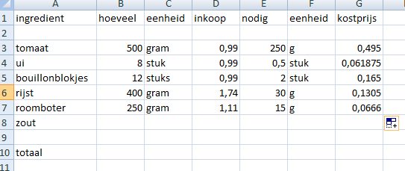

Ook het totaal kun je door Excel laten uitrekenen.

Ga in de cel staan waar je totaal moet komen en druk op de autosom.

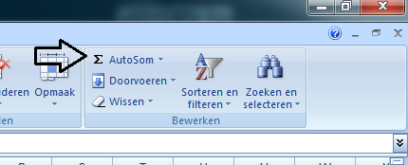

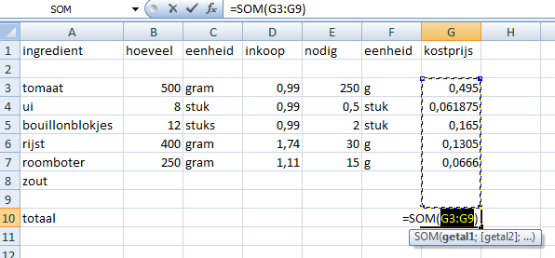

In principe zal Excel nu uit zichzelf de meest logische optelling maken, controleer of dat zo is en druk op enter.
Als je een andere optelling wilt, zul je handmatig een ander rijtje moeten selecteren.

Ook handig is om alle bedragen af te ronden op 2 decimalen, zonder de formule te verwijderen.
Dit gaat zo: Selecteer de kolom die je wilt afronden.

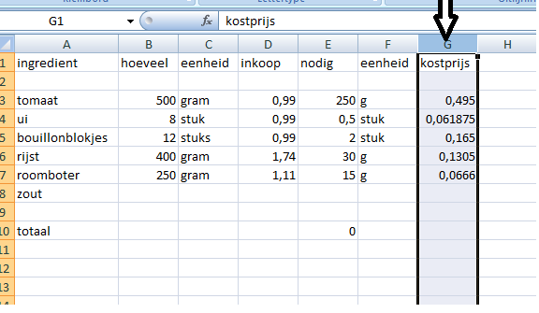

Rechtermuisknop: kies celeigenschappen.

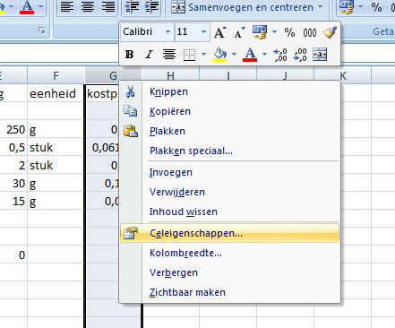
Kies vervolgens: financieel, check of decimalen op 2 staat en klik OK.

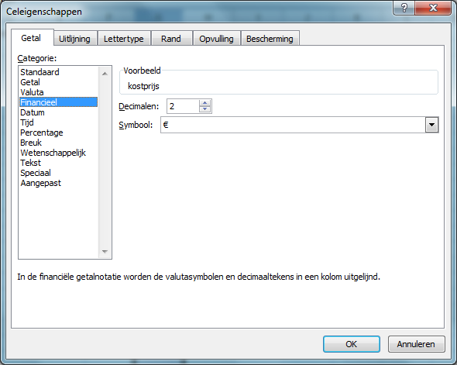

Ta da ………………………….

